事故汽车竞拍系统（PC+安卓苹果双系统APP应用+微信小程序端）程序开发合同书《附件》
事故汽车竞拍系统功能与流程如下：
一、小程序端项目首页前端排版布局与功能要求：
1、关于小程序端登录引导页+首页布局与搜索
引导页功能说明：用户通过小程序二维码安装进入平台的引导页，目的是让用户理解平台的服务内容，引导页面展现时间为3秒，3秒后用户无任何操作的情况下直接进入到平台的首页。下一步骤用户操作界面：
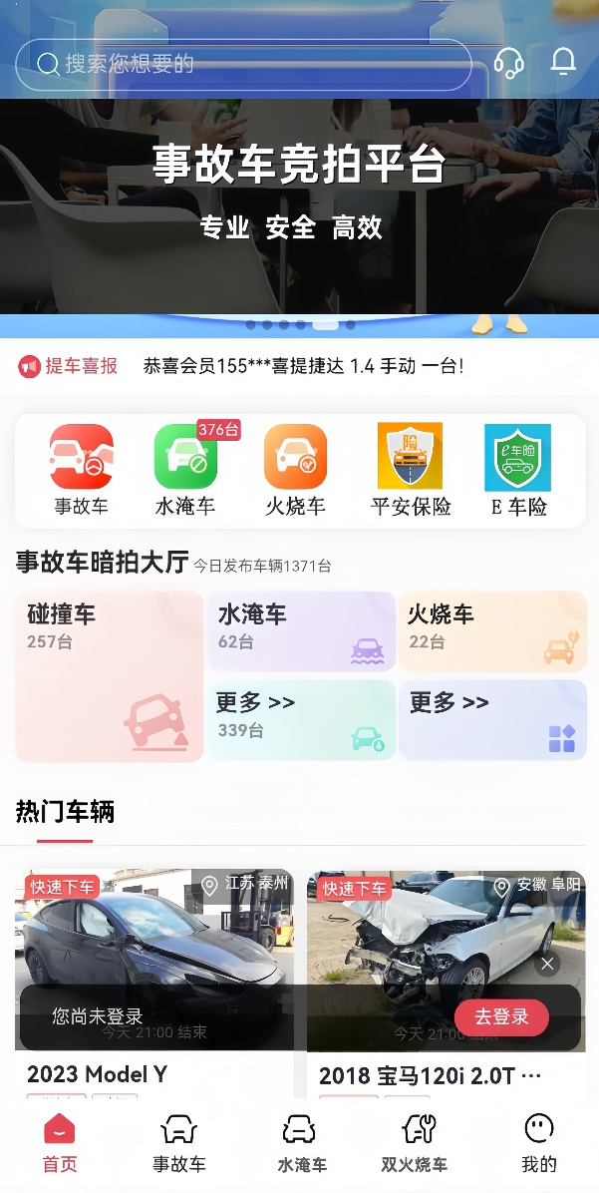 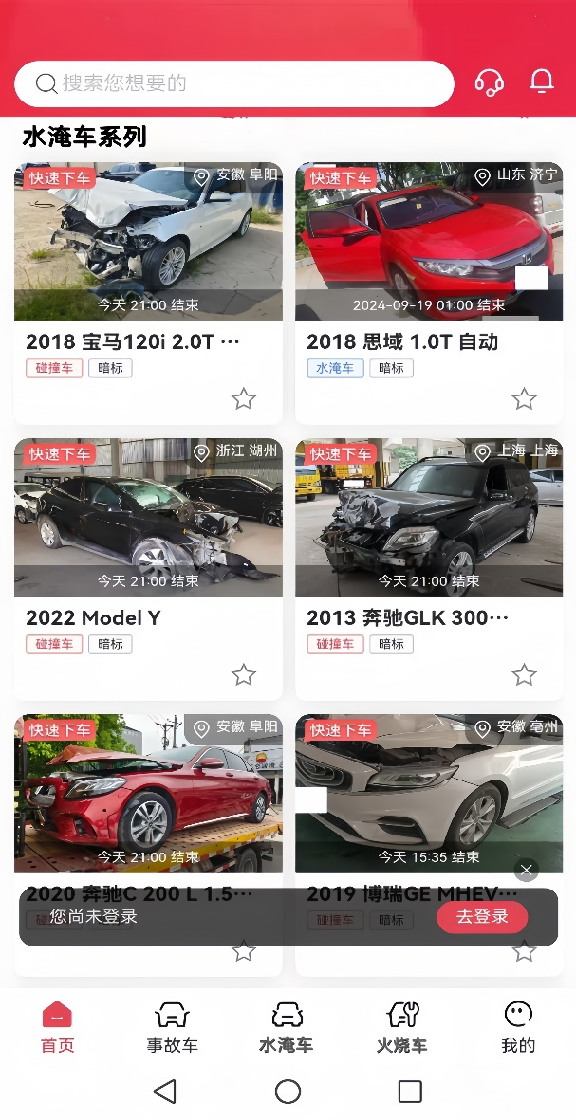
首页功能说明：首页分为 搜索栏目+竞拍大厅栏目（碰撞车、水淹车、保险公司选择）+历史车辆信息库+会员注册登录+个人中心五大类别，用户在当前页面可以浏览正在竞拍车辆的信息，点击首页的竞拍车辆分类图标进入到对应的所有该类别车辆展示页面，该页面可见当前竞拍开始的倒数时间信息、车辆品牌信息等。用户点击搜索按钮，程序判断当前用户是否为注册登陆状态，如为游客身份则跳转到注册登录页面，用户完成注册登录后使用搜索按钮按照录入信息展示所有对应条件的产品标签信息，当前页面用户如查看产品详细信息，程序跳转到支付页面进行支付后返回到产品详情页面（支付单价在后台根据产品类别自定义设置）。该搜索结果信息显示有时效性，后台根据车辆类别信息自定义设置用户购买搜索信息详情展示时间，到期的信息程序自动屏蔽该信息在用户个人中心订单详情里面的详细信息展示，并提示该信息已到期，如需继续查看请重新付费。
2、车辆信息分类与车辆信息详情页面：
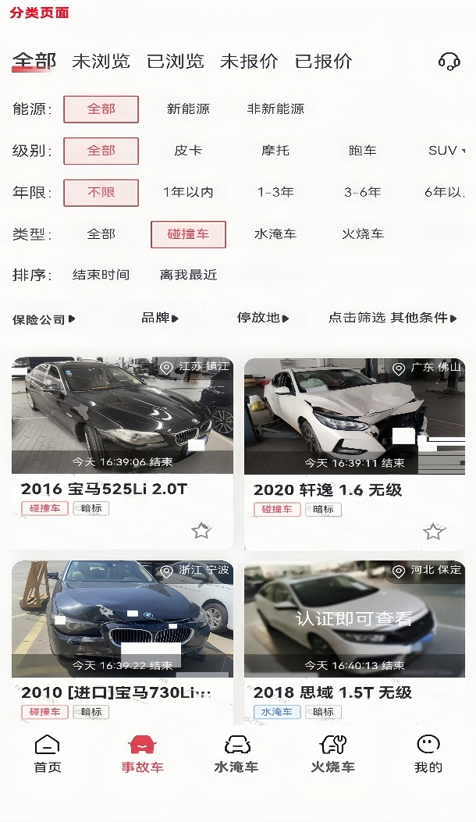 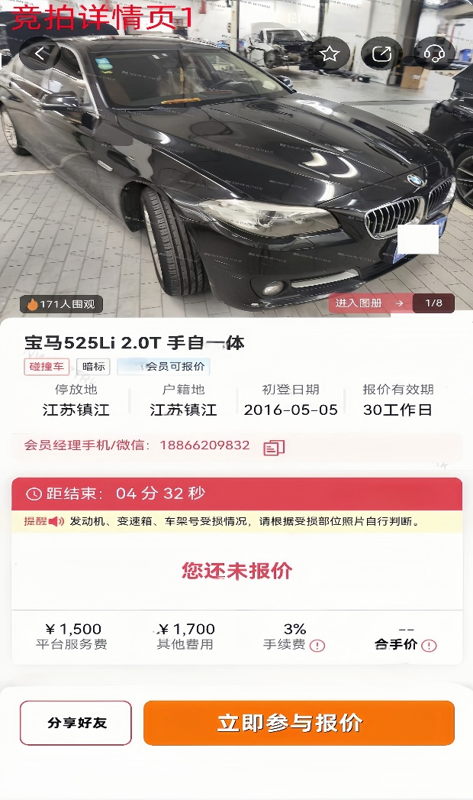
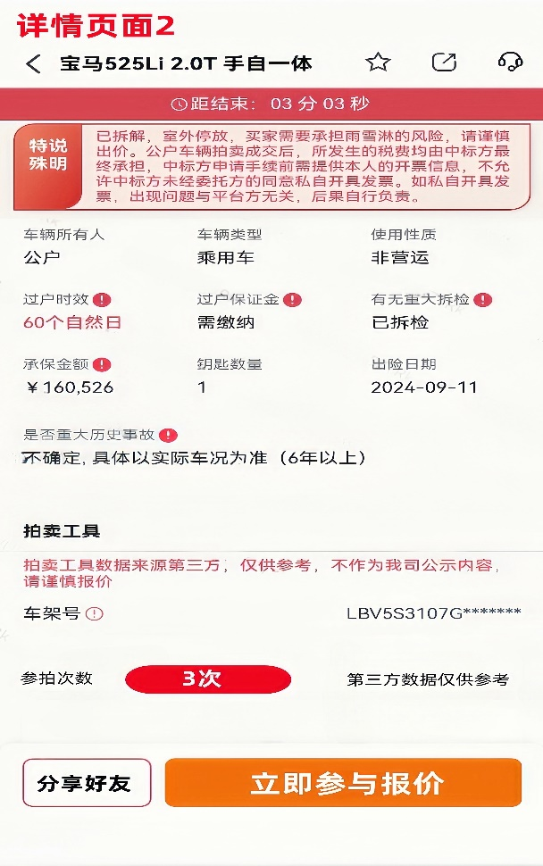 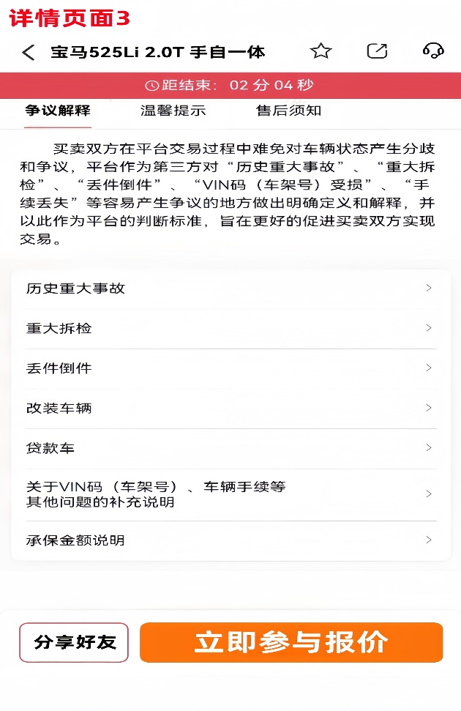
功能说明：车辆分类，平台按照五种条件进行分类，事故车---水淹车---火烧车---保险公司选择---历史车辆库（每个类型均需有标的类型“暗标、明标”识别）这五种条件，点击首页对应图标进入到该栏目的二级页面，该页面显示该类型下所有的车辆信息，点击车辆图文信息进入详情介绍页面（详情页面细节如图）。用户点击保险公司分类图标进入，该栏目有不同保险公司选项按钮，点击该选项进入到该保险公司类别下所有的事故车辆信息，详情展示页面排版布局与前面其他四种类别条件相同。所有参拍车辆信息，均需根据获取对应的保险公司车辆数据同步，如车辆多次参拍出售过的需标红注明参拍次数。
进入到具备当前竞拍时间条件的车辆详情页面参与竞拍，程序需要判断用户的登陆状态+认证状态+账户保证金余额状态+选择业务经理+用户可否参与出价竞拍+支付竞拍金额+等待开标结果+中标与否通知+成功竞标数据信息回传对应保险公司同步处理。
关于历史车辆库的功能说明：流拍、超出后台定义时间段下架的车辆、成功交易车辆三个栏目，用户在当前栏目要实现按照车辆品牌、金额、时间等条件筛选车辆信息详情。
3、会员注册与登录
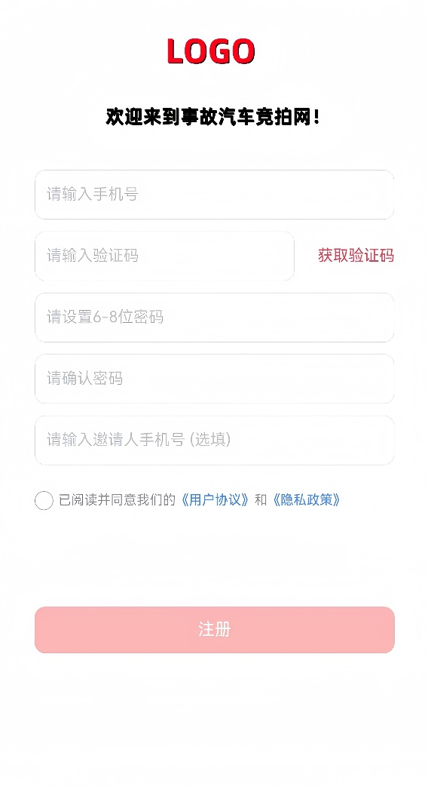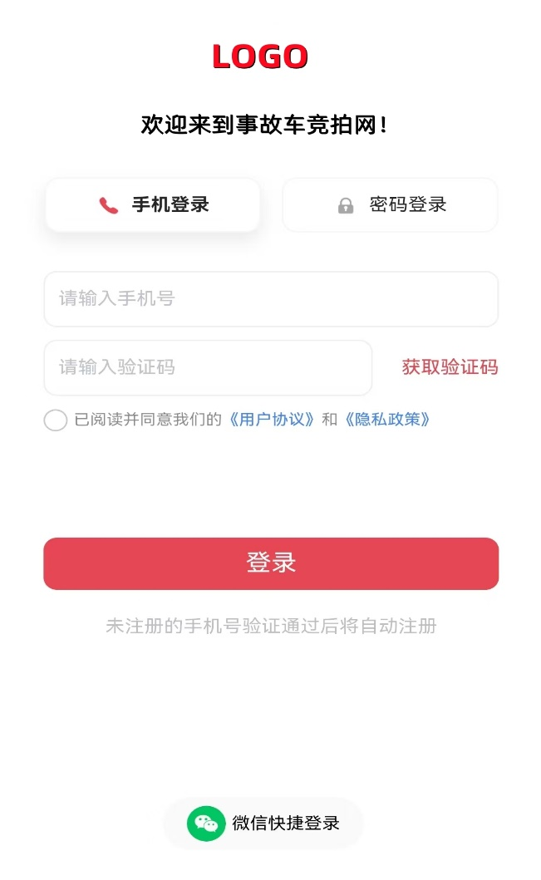
功能说明：本栏目会员注册可以账号密码注册、手机号验证码直接登录、通过第三方工具（微信）登录，密码找回功能，详细流程参照截图。
4、会员个人中心：
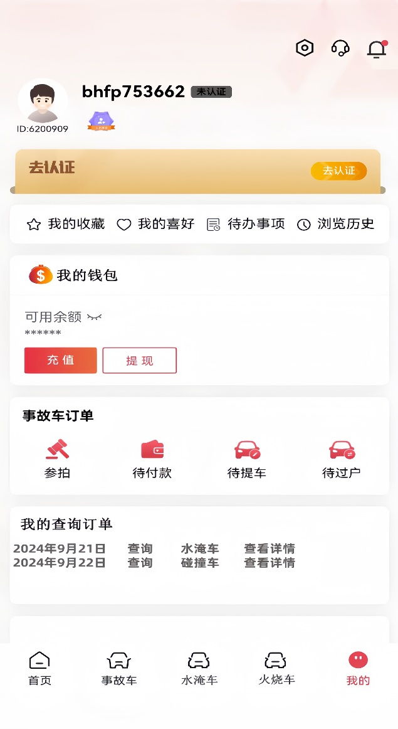 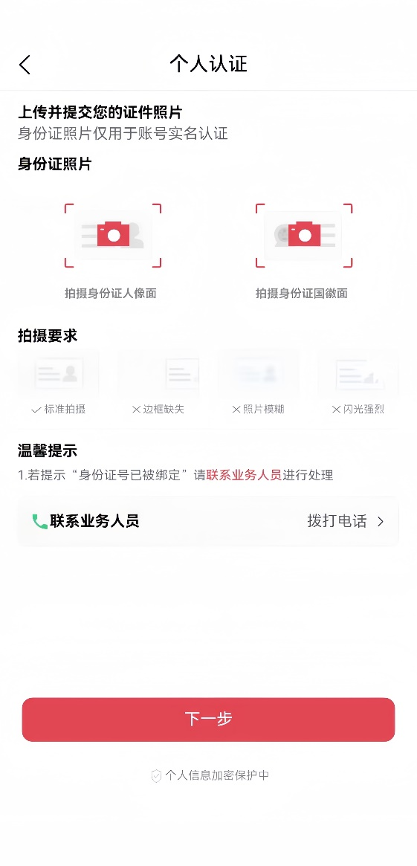
功能说明：本页面功能为，个人信息+个人钱包+订单信息+帮助+功能设置。
个人信息栏包含认证状态、会员级别、昵称、头像、联系方式、地址等主要功能，除认证功能认证通过后不能更改外，其他信息均可修改。认证对接第三方资质平台，包含人脸识别、身份证识别对比，手机号码验证。会员分级模式为分青铜、白银、黄金三个等级，青铜会员只要注册认证后，按每台收取保证金。白银会员为定量会员，费限制可以拍多少台车。一些查询的功能和青铜一样自费。黄金会员级别拍车数量无限制，查询免收费。注册和认证要分开，用户在前端简单注册就能进去看到车。但是用户参与竞价出价要完成认证才能参与。会员级别单价后台自定义设置金额。
个人钱包栏主要功能为当前余额、可用余额、充值、绑定收款账号、提现、收支明细功能。
订单信息栏主要功能为参拍订单、待付款订单、待提车订单、待过户订单、竞拍失败订单、信息查询订单。
帮助栏主要功能为争议投诉、联系专属平台客服（拨打电话或者在线留言）、平台交易规则、平台信息通知。
功能设置栏目主要功能为地址修改、安全设置、消息通知设置、推荐好友设置、检查更新、隐私政策、用户协议、权限管理、个人信息收集清单、第三方信息共享清单。

二、PC端排版布局功能流程
1、首页排版布局
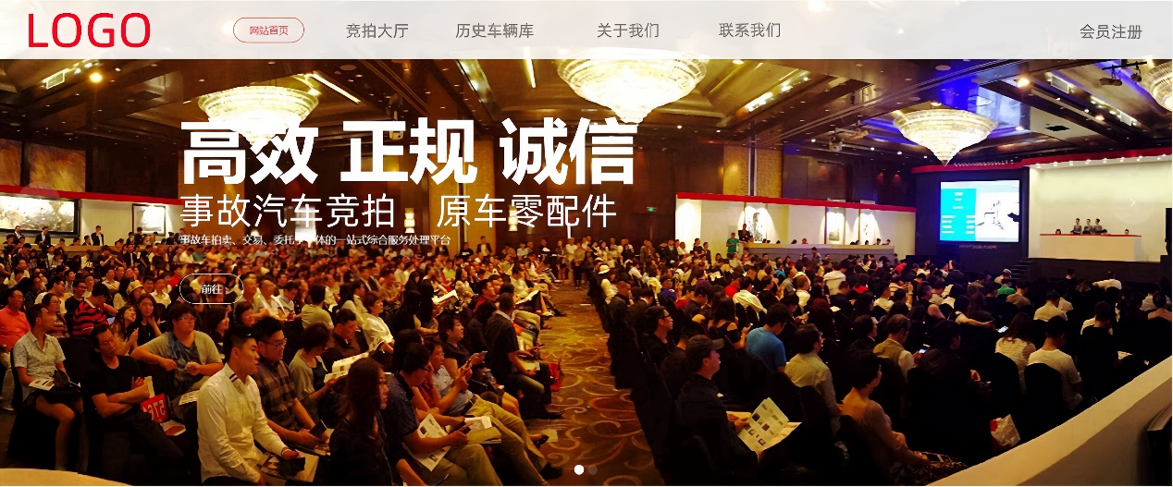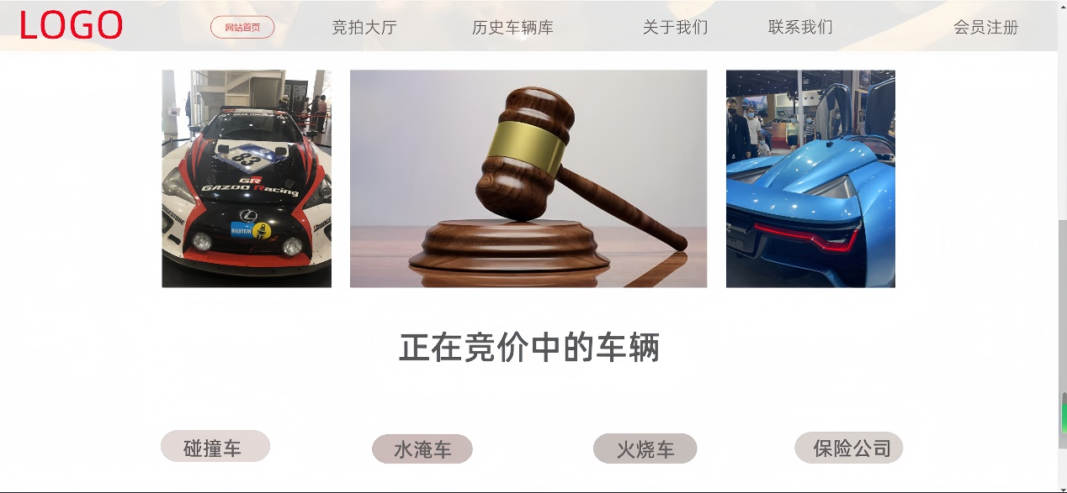
页面功能说明：首页参照立沣拍卖，布局以简洁大方为主题风格。六个一级栏目，分别为：站内信息搜索+竞拍大厅---历史车辆库---关于我们---联系我们----会员中心。
竞拍大厅+历史车辆库栏目下二级栏目分别为：碰撞车---水淹车---火烧车---保险公司选择，具体功能与竞拍逻辑流程与APP应用端相同。
关于我们栏目主要功能为图文混排模式介绍公司以及平台主营业务以及公司背景等信息。
联系我们栏目主要功能为：平台客服联系方式----对应业务经理联系方式-----公司联系地址----争议与建议在线留言----小程序端+APP应用端下载安装二维码。
会员个人中心栏目主要功能与小程序+APP应用端相同，会员中心页面样式、排版布局根据PC终端显示特征，另行排版设计样式。
三、系统后台管理功能
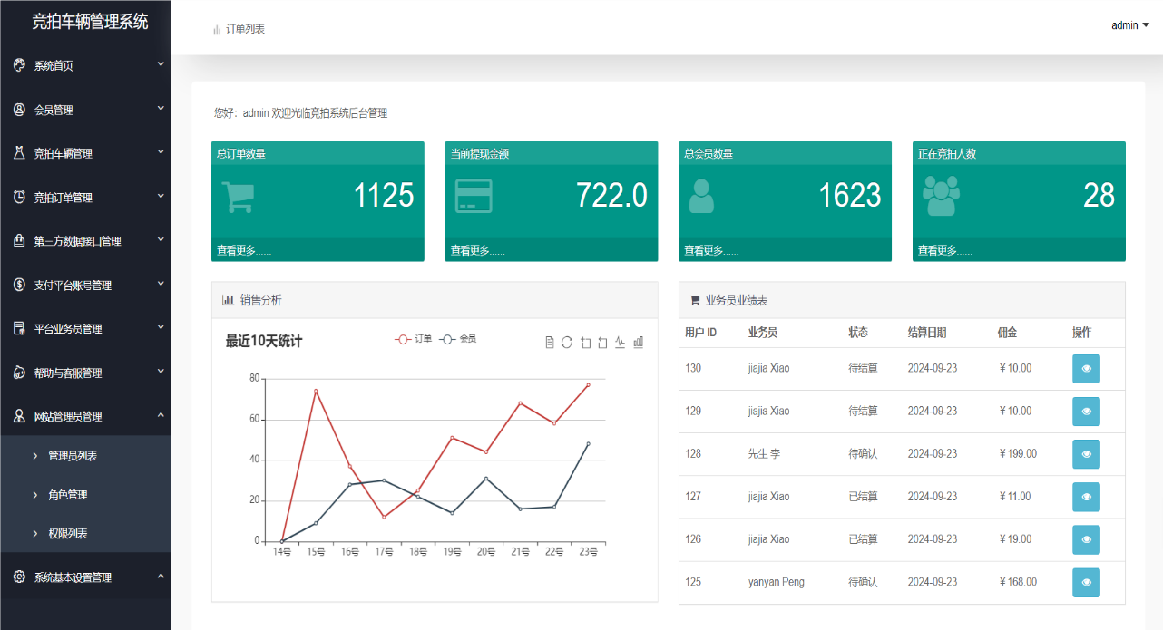
后台主要栏目与功能：后台管理功能分为 会员管理+竞拍车辆管理+在线租车+二手车交易+竞拍订单管理+第三方数据接口管理+支付平台账号管理+平台业务员管理+帮助与客服管理+网站管理员管理+系统基本设置管理，后台计九大主要管理栏目。
会员管理主要功能为：会员级别、会员认证、会员信息、会员账户余额、会员交易信息、会员提现信息、会员资金维护、会员黑白名单等主要功能。
竞拍车辆管理主要功能为：获取保险公司车辆信息自动上下架、暗标明标设置、竞拍金额设置、竞拍时间规则设置、竞拍出价规则设置、竞拍车辆类别设置、历史车辆规则设置、自动转入库存车辆设置、库存车辆自动上下架设置、竞拍车辆平台服务费用设置、保险公司数据同步规则设置、车辆信息人工审核规则设置等主要功能。
竞拍订单管理功能为：成功交易订单数据同步保险公司、订单类型区分、订单总额统计、订单明细、交易订单人工审核报送、订单数据导出功能。
在线租车管理功能为：预约模式，在线支付订单费用之后，提交订单到后台，后台受理通知用户接车地点。然后用户还车后台审核通过之后结束当前交易。
二手车交易主要功能为：后台手动编辑录入二手车辆销售信息，价格录入、前端用户订单统计，栏目开启与关闭权限等主要功能。
第三方接口管理功能为：各大保险公司数据接口的开启与关闭、数据获取间隔时间设置、第三方信息认证平台开启与关闭、手机短信验证平台开启与关闭、手机短信验证模板内容设置、微信登录接口开启与关闭。
支付平台账号管理功能为：微信、支付宝商家平台账号、密钥信息、APPID信息的修改与绑定解除。
平台业务员管理功能为：业务员信息录入与维护，按照对应用户有效交易总额自定义服务佣金、专属推广链接生成、专属推广二维码生成、业务员用户数量统计、业绩总额统计、佣金明细统计、佣金天提现管理。
帮助与客服管理功能为：针对前端用户咨询的问题在线回复、平台通知信息录入与发布、平台公告管理。
网站管理员管理功能为：后台管理人员信息新增与修改删除、管理员权限分配。
系统基本设置管理功能为：平台前端的开启与关闭管理、前端logo公司名称信息、平台关键词、网页标签的设置，前端广告图片更换删除、联系方式、平台介绍的录入编辑与修改、用户隐私协议的编辑与修改。
四、事故汽车竞拍系统（PC+安卓苹果双系统APP应用+微信小程序端）程序开发合同书《附件》的重要说明：
1、本《附件》所述功能要求描述，如果现有栏目的细节与现有逻辑范围内的功能扩展需要在项目开发时才能发现以及体现出来存在的问题，或者甲方在乙方在开发过程中发现问题补充需求，乙方需予以配合完成，除非甲方新增主要功能版块外乙方不得另行要求增加双方约定的开发费用，但乙方由此产生的细节新增、功能扩展的开发时间则在原约定交付工期内根据实际产生的工时顺延。
2、本《附件》中所有UI图片视觉效果、排版布局均非正式UI效果图，正式效果以协议签署后乙方另行制作的效果页面甲方审核认可为准。
甲方： 乙方：深圳市博纳网络信息技术有限公司

签名（盖章）： 签名（盖章）：
日期： 日期：

